…………………………
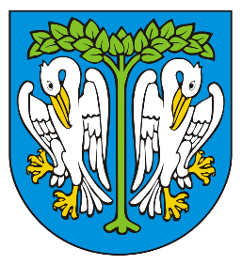
miejscowość, data

OŚWIADCZENIE
o aktualnym uczęszczaniu rodzeństwa do Żłobka

…………………………………..
imię i nazwisko matki/opiekuna prawnego

…………………………….........
adres zamieszkania

…………………………….........
imię i nazwisko ojca/opiekuna prawnego

…………………………….........
adres zamieszkania

Oświadczam, że moje dziecko ……………….…………………………………………………….
(imię i nazwisko dziecka – kandydata do Żłobka Miejskiego w Łowiczu)

ma rodzeństwo, które aktualnie uczęszcza do Żłobka w roku, na który prowadzona jest rekrutacja:
……………………………………………….
(imię i nazwisko rodzeństwa dziecka)
……………………………………………….
(imię i nazwisko rodzeństwa dziecka)

Jestem świadoma/y odpowiedzialności karnej za złożenie fałszywego oświadczenia¹.

……………………………………... ………………………………………
czytelny podpis matki/opiekuna prawnego czytelny podpis ojca/opiekuna prawnego

¹Zgodnie z art. 233 § 1 Kodeksu karnego – kto, składając zeznanie mające służyć za dowód w postępowaniu sądowym lub innym postępowaniu prowadzonym na podstawie ustawy, zezna nieprawdę lub zataja prawdę, podlega karze pozbawienia wolności od 6 miesięcy do lat 8.

